Kérjük a tisztelt kollégákat, hogy a dolgozatokat az egységes értékelés érdekében szigorúan az alábbi útmutató szerint pontozzák, a megadott részpontszámokat ne bontsák tovább! Vagyis ha egy részmegoldásra pl. 3 pontot javasolunk, akkor arra vagy 0, vagy 3 pont adható. (Természetesen az útmutatótól eltérő megoldások is lehetnek jók.)
Összpontszám: 100 pont
Beküldési határ: 40 pont
Postázási határidő: 2008. március 11.
1. feladat: Zászlók (32 pont)
A hajókon a tengerészek az ábécé betűit zászlókkal jelölik. Rajzold meg a zászlókat (ee – felül kék, alul piros; ll – sárga-fekete kockás; pp – körben kék, té – piros-fehér-kék, uu – piros-fehér kockás)! A zászlók 40*60-as téglalapok legyenek, fekete kerettel!
   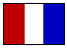 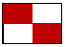
ee ll pp té uu
Értékelés:
ee: van 40*60-as fekete keret; alsó piros téglalap; felső kék téglalap; egyformák; kitöltik a keretet
1+1+1+1+1 pont
ll: van 40*60-as fekete keret; két sárga téglalap; két fekete téglalap; egyformák; kitöltik a keretet
1+2+2+1+1 pont
pp: van 40*60-as fekete keret; külső kék téglalap; belső fehér téglalap; jó méretben; kitöltik a keretet 1+2+1+1+1 pont
té: van 40*60-as fekete keret; bal piros téglalap; jobb kék téglalap; a piros-fehér-kék téglalap egyforma; ; kitöltik a keretet 1+1+1+3+1 pont
uu: van 40*60-as fekete keret; két piros téglalap; két fehér téglalap; egyformák; kitöltik a keretet
1+2+2+1+1 pont
2. feladat: Optikai csalódás (25 pont)
Sok esetben válunk optikai csalódás áldozatává, amikor egy ábrát másnak látunk, mint amilyen a valóságban, mint a következő felaadtban. Rajzold meg a két mintát (opt1, opt2): a függőleges vonalak 100 egység hosszúak, a ferde vonalak 50 egység hosszúak legyenek, mindegyik 3-as vonalvastagságú! Aa bezárt szögek 60, illetve 120 egységnyiek legyenek.
opt1:  opt2: 
Készíts a mintákból sorokat (sor1 :darab, sor2 :darab, sor3 :darab)! A :darab paraméter mutatja meg, hogy a mintaelemekből hány darabot használtunk fel.
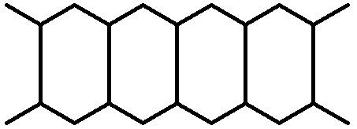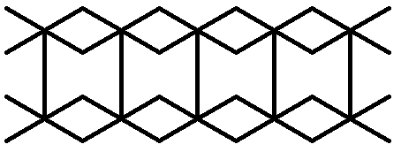
sor1 5 sor2 5 sor3 5
Értékelés:
opt1 jó 5 pont
opt2 jó 5 pont
sor1 jó, tetszőleges darabszámra 3+2 pont
sor2 jó, tetszőleges darabszámra 3+2 pont
sor3 jó, tetszőleges darabszámra 3+2 pont
3. feladat: Tűzoltóautó (18 pont)
Készítsd el az ábrán látható piros tűzoltóautót (tűzoltó :méret), ahol a :méret paraméterrel adhatjuk meg a tűzoltóautó nagyságát (a létra alatti téglalap magasságát).
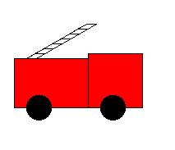
tűzoltó 60
Értékelés:
Van két jól illeszkedő téglalap 1 pont
A téglalapok színesek 1 pont
Van két egyforma kerék 2 pont
A két kerék színnel kitöltött 1 pont
A kerekek a rajznak megfelelően helyezkednek el 3 pont
Van létra 2 pont
A létra a kocsi tetejéhez illeszkedik 3 pont
A létra fokai párhuzamosak a kocsi tetejével 3 pont
A tűzoltóautó paraméterezhető a :méret-tel 2 pont
Elérhető összpontszám: 75 pont +25 pont az 1. fordulóból

http://www.anbg.gov.au/images/flags/signal

